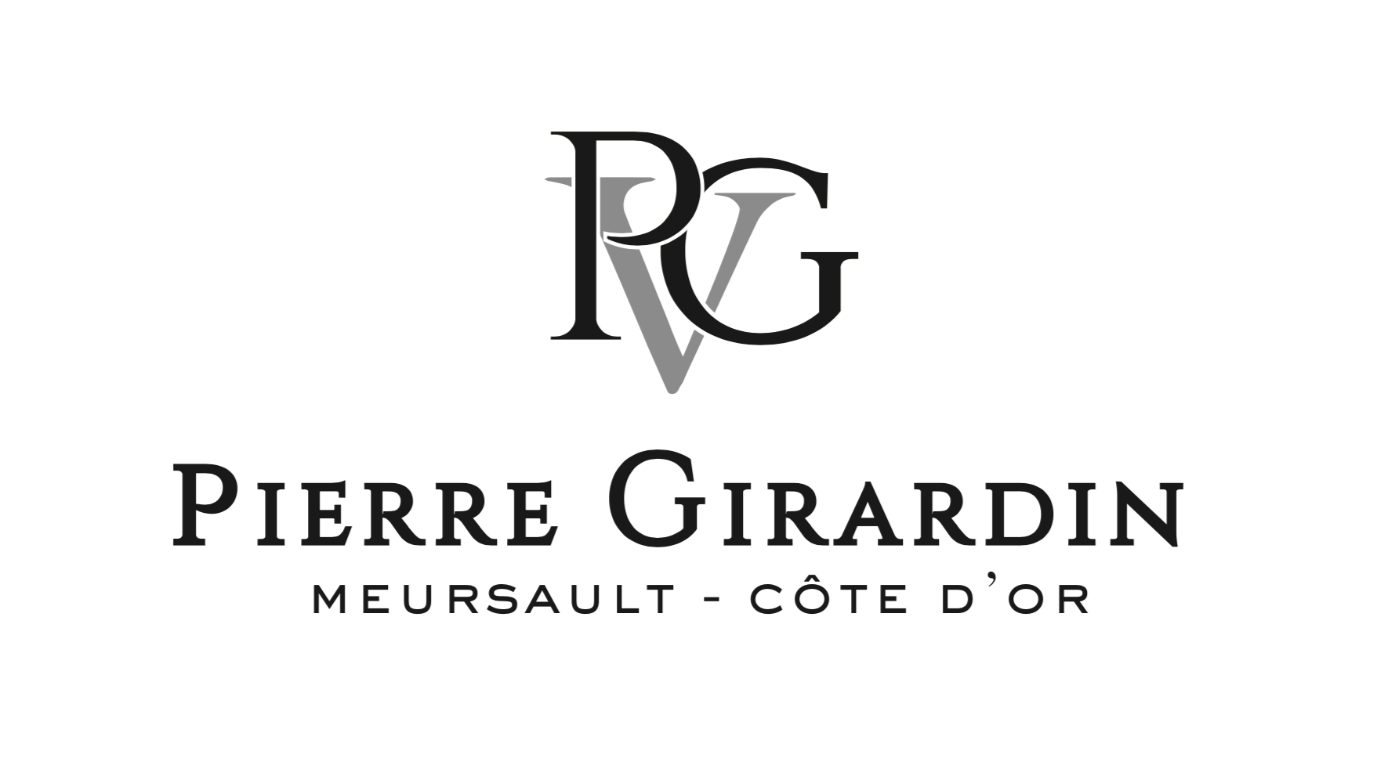

Meursault « Les Grands Charrons »

Millésime : 2023
Cépage : 100% Chardonnay

Région : Bourgogne, parcelle située sur la commune de Meursault, sous « le Tesson », exposition Est.
Géologie : sol argilo-calcaire, sur des calcaires durs, bien drainé.

Vinification : Vendange entière. 11 mois en fût de 456l, 5 mois en cuve inox.
50% Fûts neufs.

Notes de dégustation : Nez floral, bouche riche et juteuse qui s’allonge sur une finale saline et gourmande.

Apogée : 3 à 6 ans

